DIAGNOSTIKA PREKONCEPTŮ VYBRANÝCH SPOLEČNÝCH POJMŮ MEZI CHEMIÍ A FYZIKOU NA ZÁKLADNÍ ŠKOLE

LINDA ŠŤASTNÁ

1. PREKONCEPTY - ŽÁKOVSKÁ POJETÍ
Každý učící se jedinec přichází během procesu učení do konfliktu, v němž se jeho osobité představy střetávají s vědeckým poznáním. Tyto představy se nazývají prekoncepty. Jsou obvykle pevně fixovány v mysli dítěte a v rámci vyučovacího procesu musí být přehodnoceny, případně popřeny, aby tak vznikl prostor pro nové poznání.¹ Prekoncepty jsou individuálními charakteristikami učícího se jedince (žáka) a jsou utvářeny všemi dosavadními vlivy a zkušenostmi, které na něj působily po celý jeho předchozí život. Jedná se jak o vlivy školní, tak také o vlivy mimoškolní. Prekoncept však nemá pouze charakter znalosti, ale velmi důležitá je i jeho druhá dimenze, a to dimenze afektivní. Při prvotním seznámení se s novým pojmem vzniká u člověka i určitá emocionální reakce na nový pojem. Tvoří se obvykle na základě asociací, které nový (a tudíž dosud neznámý) pojem u člověka vyvolává. Tento emocionální obsah vytváří afektivní dimenzi prekonceptu, tedy postoj k němu.² Prekoncept je základem učení. Je důležité, aby učitel, který výuku připravuje, měl o prekonceptech svých žáků přehled. Významné místo proto zaujímá diagnostika prekonceptů. Znalost jakéhosi průměrného (či nejčastějšího) prekonceptu žáka dané úrovně by měl učiteli umožnit plánovat a realizovat výuku co možná nejefektivněji. Bude pak schopen lépe vytvořit obraz o tom, s čím žáci do školní výuky vstupují a jak s těmito představami pracovat, jak je měnit.

2. MEZIPŘEDMĚTOVÉ VZTAHY
Mezi objekty a jevy v přírodě existují určité vztahy. Objevit je a kvantitativně formulovat, o to se snaží jednotlivé vědní disciplíny. Ukazuje se, že systémy poznatků jednotlivých věd nejsou izolované, ale prolínají se navzájem a často spolu kauzálně souvisejí. Od druhé poloviny 20. století je charakteristickým znakem vývoje přírodních věd integrace, která vstupuje jako objektivní zákonitost vývoje těchto věd, jako projev mezivědních vztahů.³
Každý žák má ve škole na druhém stupni průměrně 13 vyučovacích předmětů, teoreticky i 13 možných učitelů, kteří se snaží o to, aby získal soustavu poznatků o přírodě a společnosti. Zkušenosti a různé průzkumy ukazují, že je nereálné chtít po žácích, aby sami dovedli spojovat poznatky z jednotlivých předmětů. Je to důsledek jednak vytváření izolovaných didaktických systémů učiva jednotlivých vyučovacích předmětů a v důsledku toho nedobrá koordinace učiva v učebnicích těchto předmětů. Smyslem mezipředmětových vztahů je, aby se vědomosti žáků spojovaly v ucelený obraz skutečnosti. Na 1. stupni základní školy se mezipředmětové vztahy uplatňují především v integrované výuce základním poznatkům z přírodních věd v přírodovědě.
Přírodovědné předměty na úrovni základní školy poskytují při vhodně uspořádaném kurikulu dostatečný prostor pro praktickou realizaci integrované výuky tak, jak probíhá například v rámci projektu FAST realizovaném na vybraných školách ve Slovenské republice.⁴ Zde však nejde o výuku oddělených samostatných předmětů, jak je známe z tradiční školy, ale o předmět „přírodovědné vzdělávání“, jehož výuka probíhá ve čtyřhodinových blocích a vedle teoretické výuky obnáší i řadu praktických činností, ověřování získaných poznatků na základě komplexnějších, prakticky zaměřených projektů atd. V obsahu předmětu „přírodovědné vzdělávání“ v rámci projektu FAST však dominuje učivo fyziky a dále pak ekologie a ochrany přírody. Vlastní učivo chemie je minoritní a je probíráno zejména v souvislosti s vlivem chemie na životní prostředí a jeho ochranou a v souvislosti s ději v živých soustavách.⁵
Ze všech vyučovacích předmětů mají fyzika a chemie obsahově i metodicky nejvíce styčných a společných oblastí. Obě vědy se navzájem doplňují a prolínají. Vymezit mezi nimi přesnou hranici dnes nelze, protože prakticky každou chemickou změnu provázejí změny fyzikální a naopak mnohé fyzikální zásahy mají za následek změny chemické.

Obr. 1. Výuka chemie a fyziky ve vybraných zemích Evropy

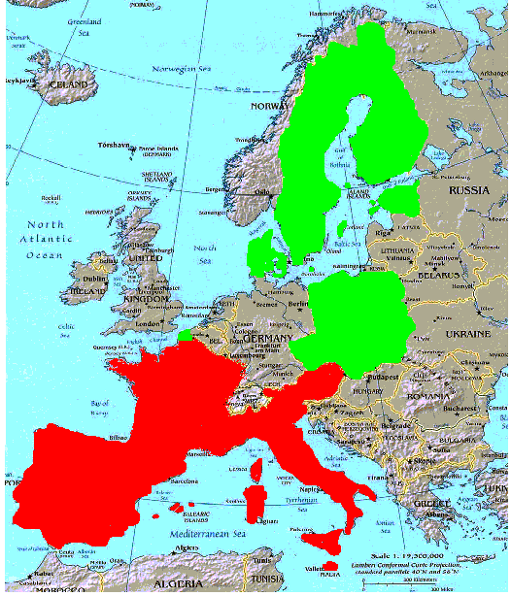

Legenda: červeně jsou vyznačeny ty státy, kde probíhá výuka fyziky a chemie integrovaně. Zeleně jsou vyznačeny ty státy, kde probíhá výuka fyziky a chemie zvlášť.

3. POPIS VÝZKUMU
Výzkum byl proveden na vybraném vzorku žáků na pěti základních školách v Ústí nad Labem v období říjen – listopad 2003. Pro diagnostiku prekonceptů bylo zvoleno pět pojmů společných pro chemii a fyziku, které jsou v obou předmětech vyučovány či zmiňovány. Zvolené pojmy jsou předmětem výuky v kurikulu přírodovědných předmětů na základní škole. Jedná se o tyto pojmy: voda, vzduch, skupenství, atom, galvanický článek. Co se týká problematiky diagnostiky žákovských pojetí, je ideální sledovat účastníky výzkumu od 5. až po 9. ročník základní školy, tzn. provést longitudinální výzkum. Z časových důvodů však nebylo možné tento longitudinální výzkum provést, proto byl realizován transverzální výzkum, kdy byly úrovně dětských pojetí zvolených pojmů a jejich změny sledovány průřezově v 5., 7. a 9. ročníku základní školy. Počet žáků účastnících se výzkumu byl 60 v každém ročníku.

Dvě hlavní hypotézy tohoto výzkumu:
1) Dochází ke kvalitativním a kvantitativním změnám úrovně dětských pojetí vybraných pojmů v průběhu 5. – 9. ročníku základní školy?
2) Jak se na případných změnách dětských pojetí těchto podílí cílená školní výuka, konkrétně výuka chemie a fyziky a jak mimoškolní vlivy?

Ve výzkumu byly použity tyto metody a nástroje pedagogického výzkumu:
- obsahová analýza žákovských textů
- dotazník
- didaktický test
- pojmové mapy
- kresba

OBSAHOVÁ ANALÝZA ŽÁKOVSKÝCH TEXTŮ
Na tabuli byly napsány diagnostikované pojmy (voda, vzduch, skupenství, atom, galvanický článek) a žáci měli na připravený prázdný papír napsat vše, co o daném pojmu vědí. Nebyla jim zadána žádná upřesnění, šlo vlastně o „asociativní výzkum“. Bylo jim pouze řečeno, ať napíší vše co se vztahuje k danému pojmu z jednotlivých předmětu (fyzika, chemie, biologie, zeměpis…) vše, na co si ve spojitosti s daným pojmem vzpomenou. Obsahová analýza byla provedena grupováním a vyhodnocena četností prvků v jednotlivých grupách. Grupou je myšlena skupina podobných pojmů utvořená podle určitých kritérií. Následně jsou uvedeny výsledky pro pojem skupenství.
Tab. I. Četnost prvků v jednotlivých grupách – SKUPENSTVÍ

SKUPENSTVÍ
GRUPA | 5. ročník | 7. ročník | 9. ročník
A - výčet | 29 | 44 | 57
B - nevím | 23 | 14 | 4
C - „společenské“ pojetí | 9 | 3 | 0
D - skupenské přeměny | 0 | 0 | 37
E - ostatní | 7 | 8 | 16
Σ | 68 | 69 | 114

Obr. č. 2. Graf četnosti prvků v jednotlivých grupách – SKUPENSTVÍ

V celkovém počtu prvků není rozdíl mezi pátým a sedmým ročníkem, nárůst nastává mezi sedmým a devátým ročníkem. Ten způsobuje především grupa skupenské přeměny. V pátém a sedmém ročníku se ani jeden žák o skupenské přeměně nezmiňuje. Toto učivo se vykládá v osmém ročníku při výuce fyziky, v devátém ročníku již o skupenské přeměně píše 37 žáků. Od pátého do devátého ročníku pozorujeme rostoucí četnost prvků v grupě výčet a klesající četnost prvků v grupách nevím a „společenské“ pojetí. Na tom má podíl především výuka fyziky. Prvky v grupách se mezi jednotlivými ročníky příliš neliší, rozdíl je opět v četnosti prvků. Proto následné příklady prvků, které žáci psali, jsou společné pro všechny ročníky. Grupa výčet: „skupenství je pevné, kapalné a plynné“. Jen jeden žák v devátém ročníku uvedl jako druh skupenství plazma. To svědčí o tom, že učitelé při výkladu neuvažují o tom, že existuje i nějaké jiné skupenství, než-li pevné, kapalné a plynné. Přitom je dnes známo už šest skupenství hmoty. Alespoň jako zajímavost by to učitelé mohli zmiňovat. Grupa „společenské“ pojetí obsahovala tyto prvky: „parta, skupina lidí, mnoho lidí, kteří se scházejí, několik květin pohromadě, skupenství živočichů“. Do prekonceptu skupenství se jako miskoncepce dostává pojetí skupina. Na to mají vliv buď společenskovědní předměty, ale mnohem spíš mimoškolní vlivy. Svojí roli tu nepochybně sehrává fonetická podobnost obou slov. Pokles četnosti těchto miskoncepcí ve vyšších ročnících je ovlivněn výukou fyziky.
V devátém ročníku se vyskytly i prvky vysvětlující skupenství např. z hlediska meziatomových interakcí. Tyto odpovědi byly zahrnuty do grupy ostatní: „skupenství se od sebe liší podle uspořádání a volnosti atomů, v pevném skupenství je mezi atomy největší přitažlivost, v kapalném střední a v plynném nejmenší, rtuť má kapalné skupenství, ale je to kov, v každém skupenství jsou jinak uspořádány atomy, v pevném skupenství se částice pohybují pomalu, v kapalném rychleji a v plynném volně neuspořádaně“. Tato pojetí ovlivňuje výuka fyziky a chemie.

Dotazník
Dotazník byl konstruován na úrovni nominálního měření a vyhodnocen četností voleb předkládaných variant. Všech pět pojmů mělo stejné znění dotazníkových otázek, žáci vybírali z nabízených možností.

1. Znáš pojem „………….“?
2. Víš, co tento pojem znamená?
3. Kde a od koho jsi poprvé slyšel/la pojem „……………..“? Jak jsi se o tomto pojmu
dozvěděl/la?

4. AFEKTIVNÍ ŠKÁLY
Jedná se o dotazníkovou položku konstruovanou na principu intervalových škál. Žáci si vybírali z nabízených možností pro daný pojem: „nebezpečný – bezpečný“ , „bojím se – důvěřuji“ , „nelíbí se mi – líbí se mi“….. Škála byla v intervalu 1 – 5, přičemž 1 prezentuje negativní postoj, 3 neutrální a 5 pozitivní postoj. Následně jsou uvedeny výsledky afektivních škál pro pojem atom.

Obr. č. 3. Graf znázorňující průměrnou hodnotu afektivní dimenze pro daný ročník – ATOM

Legenda: Červená úsečka v grafu uvedeného pod tabulkou znázorňuje, jestli průměrná afektivní dimenze jednotlivého ročníku spadá do oblasti negativního hodnocení postoje <1 - 3), neutrálního hodnocení <3> či pozitivního postoje hodnocení (3 - 5>.

V pátém a sedmém ročníku je patrný záporný vztah k atomu, v devátém ročníku se průměrná hodnota blíží k neutrální hodnotě 3. Mezi jednotlivými ročníky dochází podle očekávání ke zvyšování úrovně afektivní dimenze získané jako aritmetický průměr hodnot z jednotlivých posuzovacích škál. Na tomto nárůstu se podílí výuka přírodovědných předmětů. V nižších ročnících je atom pro žáky neznámý, projevují se ale i naivní dětské představy o škodlivosti atomu (atomové bomby, atomové elektrárny). Pro žáky ve vyšším ročníku přestává být pojem atom neznámou, seznamují se s jeho stavbou a praktickým významem.

DIDAKTICKÝ test
Pro každý pojem byly uvedeny dvě testové položky. Jedna z nich byla zaměřena do oblasti fyziky a druhá do oblasti chemie. Didaktický test byl konstruován na principu intervalového měření.

Pojmové mapy
Pro každý pojem byl vybrán stejný počet pojmů z oblasti fyziky a chemie, které s hlavním pojmem souvisí (jsou v souvislosti s daným pojmem zmiňovány při výuce). Dále byly přidány pojmy, které přímo s daným pojmem nesouvisely, měly afektivní charakter a prázdná políčka na dopisování. Celkem bylo ke každému pojmu přiřazeno vždy 15 dílčích pojmů (viz příloha). Tato slova s hlavním pojmem a prázdnými políčky byla rozstříhána a vložena do obálky. Žáci dostali prázdný papír formátu A4, obálku s pojmy a lepidlo. Jejich úkolem bylo vytvořit pojmovou mapu lepením dílčích pojmů k pojmu hlavnímu, popř. dopisovat do prázdných políček pojmy, které podle nich k hlavnímu pojmu patří a nejsou zde uvedeny. Dále měli vyznačit vazby mezi jednotlivými pojmy pomocí šipek. Každá pojmová mapa byla vyhodnocena zvlášť. Vyhodnocovalo se, kolik daný žák použil pojmů z oblasti chemie, kolik z oblasti fyziky, kolik ostatních a kolik pojmů dopisoval. Určovalo se též, kolik bylo v pojmové mapě znázorněno vazeb mezi jednotlivými pojmy (pomocí šipek či spojovacích čar). Následně jsou uvedeny výsledky pojmových map pro pojem voda.

Obr. č. 4. Pojmová mapa na téma VODA - 5. ročník
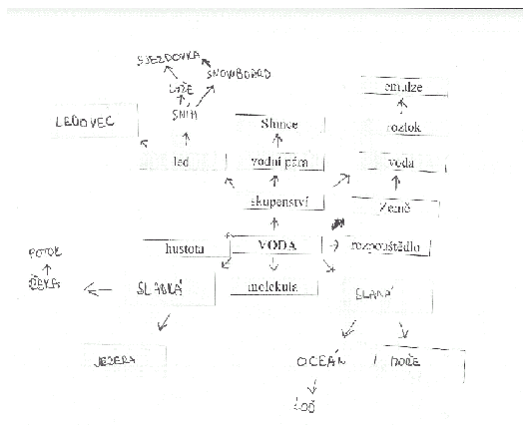
Obr. č. 5. Pojmová mapa na téma VODA - 7. ročník

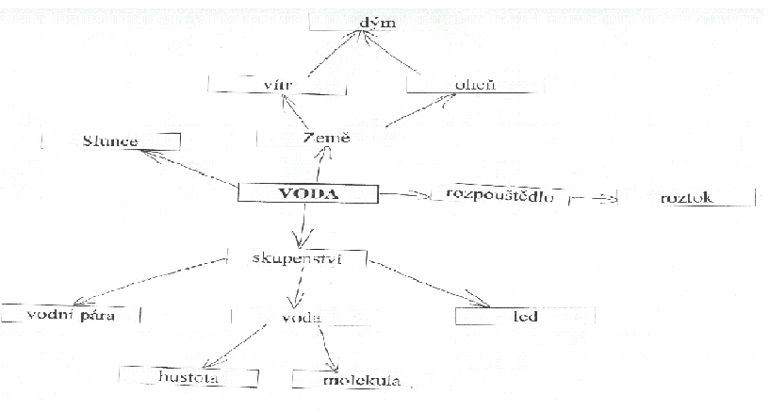

Obr. č. 6. Pojmová mapa na téma VODA - 9. ročník

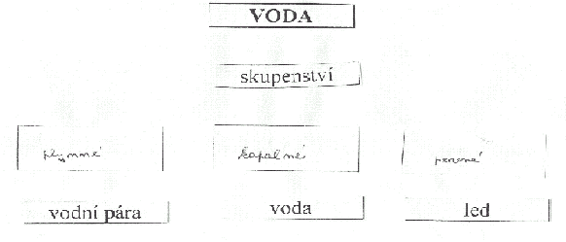

Dá se říct, že se pojmová mapa žáka na téma voda postupně „zeškolňuje“. Žáci pátého ročníku jsou schopni vytvořit daleko pestřejší pojmovou mapu, než žáci devátého ročníku, kteří do ní zahrnou jen školní poznatky.

Kresba
Během předvýzkumu bylo zjištěno, že žákům zabere mnoho času nakreslit obrázek. Proto tato metoda byla realizována jen jednou v každém z ročníků účastnících se výzkumu. Žáci měli 45 minut na vyhotovení kresby na dané téma (každý žák si dobrovolně zvolil, zda bude kreslit na téma voda, vzduch, skupenství, atom či galvanický článek). Ke kresbě bylo přistoupeno proto, že některým žákům dělá problémy slovní vyjádření.
Obr. č. 7. Kresby na téma: skupenství, galvanický článek a vzduch

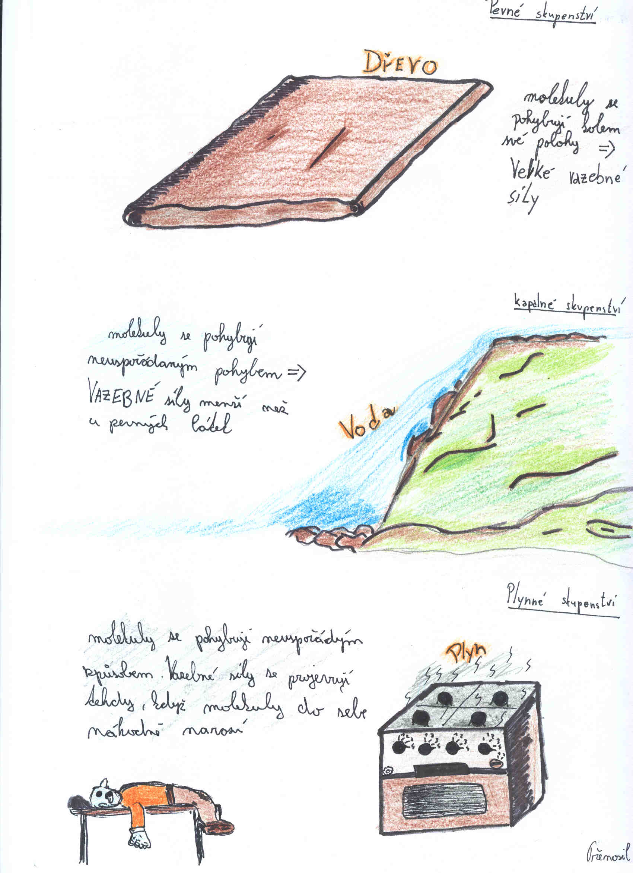

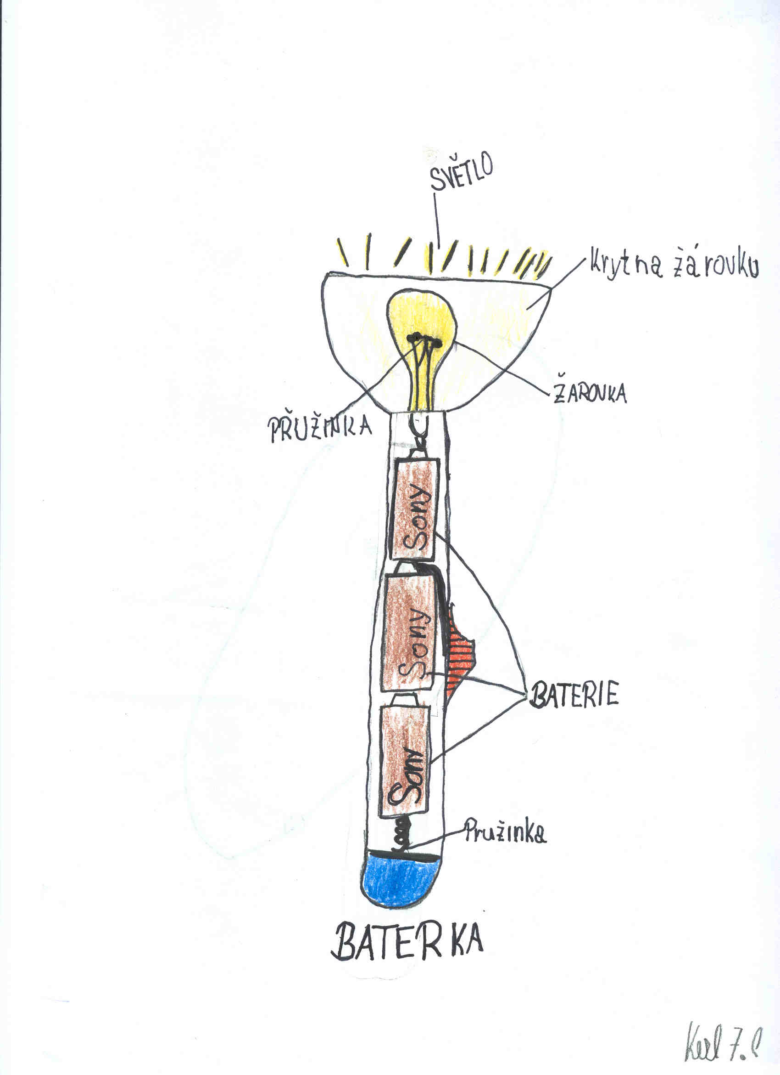

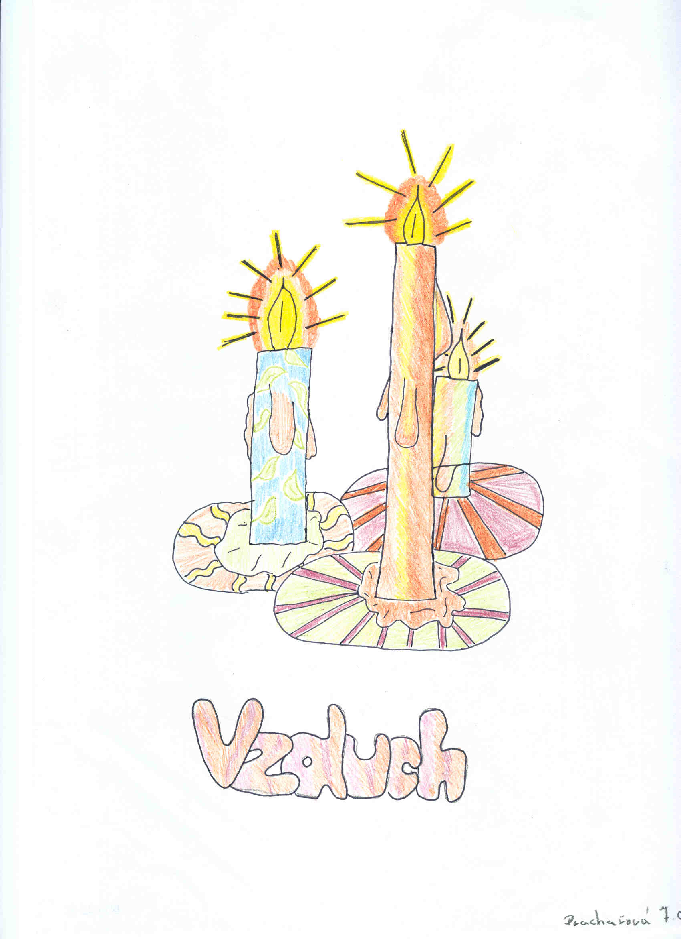

4. INTEGROVANÝ PŘEDMĚT „FYZIKA A CHEMIE“
Rámcový vzdělávací program pro základní školy umožní učiteli integrovat předměty. V této kapitole je uvedena koncepce (podrobné rozpracování je předmětem dalšího výzkumu) předmětu integrujícího fyziku a chemii. Předmět, který by integroval fyziku a chemii by měl jednoduše název Fyzika a chemie. Byla by zde probírána témata z fyziky i chemie, přičemž v rámci jednoho předmětu by se do jisté míry rušila ostrá, a v řadě témat pouze formální hranice, která vzniká při odděleném vyučování obou předmětů. Při probírání určitých pojmů, společných pro fyziku i chemii by se pružně přecházelo jak do oblasti chemie, tak do oblasti fyziky. Např. v rámci laboratorních prací by se žáci učili vnímat danou problematiku komplexněji. Ideální by bylo, kdyby předmět vyučoval učitel / učitelka s aprobací fyzika - chemie. Výuka by mohla být realizována i „týmově“, kde by se na výuce podíleli dva učitelé. Jeden chemik a druhý fyzik. Střídali by se ve výuce podle tematických celků. Téma Elektrické a magnetické jevy by probíral učitel se zaměřením fyzika, téma Chemické reakce pak učitel se zaměřením chemie.
Integrovaný předmět Fyzika a chemie by měl být zařazen do vyučování na základní škole takto:

Tab. II. Časová dotace integrovaného předmětu Fyzika a chemie

ROČNÍK | 6. | 7. | 8. | 9.
POČET HODIN TÝDNĚ | 3 | 3 | 4 | 4

Předmět Fyzika a chemie by byl vyučován ve všech čtyřech ročnících druhého stupně základní školy. V 6. a 7. ročníku by se vyučoval 3x týdně, přičemž dvě hodiny týdně by byly věnovány danému tématu a jedna hodina týdně laboratorní práci vztahující se k tématu. V 8. a 9. ročníku by se předmět Fyzika a chemie vyučoval 4x týdně, přičemž dvě hodiny týdně by byly opět věnovány danému tématu, jedna hodina týdně laboratorní práci vztahující se k tématu a jedna hodina týdně by byla vyčleněná na počítání příkladů (teprve v osmém ročníku mají žáci vybudovaný odpovídající matematický aparát), probírání rozšiřujícího učiva, opakování a přípravě na přijímací zkoušky na střední školy (systematické komplexní opakování již probraných témat). Tato hodina by mohla sloužit též k diagnostice, učitel by se nemusel „zdržovat“ zkoušením a psaním písemných prací během hodin, ve kterých by byla vykládána nová látka.
V tabulce III. jsou uvedeny tematické celky, které by mohly být v daném ročníku probírány. Není zde rozpracováno konkrétní učivo. To by bylo v kompetenci každého učitele, které učivo z daného tematického celku (a do jaké hloubky) bude probírat.

Tab. III. Rámcové osnovy integrovaného předmětu Fyzika a chemie

ROČNÍK | TEMATICKÝ CELEK
6. | Fyzika a chemie je všude kolem nás!  Vlastnosti látek a jejich částicové složení – z čeho jsou předměty kolem nás?  Učíme se měřit - měření fyzikálních veličin, práce v laboratoři.  Tepelné jevy.  Směsi.  Poznáváme sílu a její účinky.
7. | Zkoumáme pohyb.  Chemické prvky, sloučeniny a PSP.  Luštíme chemické písmo - anorganické názvosloví.  Chemické reakce - jak se látky přeměňují?  Voda a vzduch.  Mechanické vlastnosti kapalin a plynů.
8. | Dvouprvkové sloučeniny.  Kyseliny a hydroxidy.  Soli.  Světelné jevy.  Zvukové jevy.  Z čeho získáváme energii, energie a její přeměny.
9. | Uhlovodíky – nejpočetnější látky v přírodě.  Deriváty uhlovodíků.  Elektrické a magnetické jevy.  Elektřina a chemická reakce - redoxní reakce.  Významné látky v organismech.  Země a vesmír.  Fyzika, chemie a společnost.

5. ZÁVĚR
V rámci diplomové práce byla provedena diagnostika prekonceptů vybraných společných pojmů mezi fyzikou a chemií na základní škole. Jednalo se o pojmy: voda, vzduch, skupenství, atom, galvanický článek. Výzkum byl uskutečněn na pěti vybraných základních školách v Ústí nad Labem v pátém, sedmém a devátém ročníku. Diagnostika byla provedena pomocí několika výzkumných metod a nástrojů. Poznatky získané při řešení práce je možné shrnout do následujících bodů:
- dětská pojetí je možné diagnostikovat pomocí rozličných metod a nástrojů,
- žáci nejsou seznámeni z vyučování s metodou pojmových map, učitelé tuto metodu při výuce nevyužívají,
- dětská pojetí pojmů ovlivňují různé mimoškolní vlivy, nejvíce se ovšem na dětských pojetí diagnostikovaných pojmů podílí školní výuka (hlavně u pojmů atom a galvanický článek),
- u řady prekonceptů nelze postihnout jejich původ (voda, vzduch), u některých je původ jednoznačný (galvanický článek – výuka chemie a fyziky),
- žáci mají v současné době rozsáhlé možnosti pro vyhledávání informací (internet, multimediální technika), ovšem nejvíce informací se jim stále dostává v rámci výuky,
- mimoškolní vlivy se mohou stát významných zdrojem miskoncepcí,
- z důvodu velkého množství informací dochází k zanedbávání afektivní složky v rámci edukačního procesu,
- v průběhu cílené výuky na základních školách dochází k nárůstu úrovně kognitivní dimenze jednotlivých prekonceptů, pouze v případě některých prekonceptů dochází ke statisticky významnému nárůstu mezi sousedními diagnostikovanými ročníky (atom, galvanický článek),
- cílená školní výuka nevěnuje dostatečnou pozornost vytváření vazeb nových poznatků s již existujícími znalostmi žáků, jak se ukazovalo na žáky vytvořených pojmových mapách,
- při diagnostice se prokázalo malé sepjetí „školních“ poznatků s běžným denním životem žáků,
- z diagnostikovaných pojmů byly žákům nejbližší pojmy voda a vzduch,
- žáci se s některými pojmy v explicitně formulované podobě v běžném denním životě příliš nesetkávají, neví co je daným pojmem označováno, přestože s konkrétním jevem či předmětem mají individuální zkušenost (skupenství, galvanický článek).
Jedním z nejdůležitějších úkolů učitelů by mělo být zmapovat informace získané v mimoškolním prostředí a individuální zkušeností žáků, při výuce na ně navazovat, odvolávat se na ně, ale případně je i uvádět na pravou míru, dávat do správných souvislostí a vyvracet případné miskoncepce. Diagnostikování pojetí žáků by umožnilo individualizaci v přístupu k žákům
Dětská pojetí lze využít nejen během tradiční výuky, ale i v rámci projektového vyučování, heuristické metody výuky, techniky brainstormingu či brainwritingu atd. Dětská pojetí zvláště úzce souvisí s konstruktivistickým pojetím výuky. Principem konstruktivistické výuky je právě modifikace původních žákovských prekonceptů určitým žádoucím způsobem.
Pro žáky by bylo výhodné, kdyby jeho systém poznatků byl vizualizován, a stal se tak názorný. To lze uskutečnit pojmovým mapováním. Učiteli by pak umožnil mimo jiného
Co se týká výuky fyziky a chemie, ukazuje se z různých hledisek, že je výhodné oba předměty integrovat. Učitelům to právě umožní Rámcový vzdělávací program pro základní vzdělávání. Koncepce předmětu integrujícího fyziku a chemii uvedená v této práci bude dále rozvíjena a zpracována podrobněji, aby se stala přesným návodem na realizaci předmětu Fyzika a chemie. Integrovanému vyučování je třeba začít také vyučovat na vysokých školách už při přípravě učitelů a déle např. v kurzech dalšího vzdělávání učitelů.

6. LITERATURA

1. Pavel Doulík, Jiří Škoda - Tvorba a ověření výzkumných nástrojů kvantitativní diagnostiky prekonceptů

2. DOULÍK, P. Tvorba, ověření a optimalizace nástrojů diagnostiky vybraných prekonceptů z oblasti přírodovědných předmětů. Trnava, 2003. Dizertační práce na Pedagogické fakultě Trnavské Univerzity. Konzultant dizertační práce prof. PhDr. Lubomír Held, CSc.

3. JANÁS, J. Mezipředmětové vztahy a jejich uplatňování ve fyzice a chemii na základní škole. Brno: UJEP, 1985. ISBN-

4. POTTENGER, F., M. Vývoj projektu FAST. In Zborník z konferencie FAST-DISCO. Bratislava: R&D Print, 1997. ISBN-

5. ŠKODA, J. Motivace žáků ve výuce chemie. Praha, 2003. Dizertační práce na Pedagogické fakultě Univerzity Karlovy v Praze. Konzultant dizertační práce doc. RNDr. Karel Holada, CSc.

